Atividade avaliativa em dupla dia 31/03/2026

Conteúdo:
Formatação ABNT
Sumário Automático de títulos
Sumário Automático de Índice de ilustrações
Sumário Automático de Referências Bibliográficas

Exercício de revisão em sala de aula 24/03/2025

- Faça a formatação ABNT no texto e documento completo;
- Crie o sumário automático de títulos numerado e no padrão ABNT;
- Crie o índice de Ilustrações automático, para isso insira 5 imagens no texto (sendo duas imagens, um print de tela (instantâneo), um SmartArt (organograma) e 1 um gráfico em locais diferentes do texto para compor o índice de ilustrações.
- Crie o sumário automático de referências bibliográficas, para isso insira 5 citações no texto, sendo uma de um livro, uma de uma revista, uma de um site, uma de um artigo e um relatório.

EXERCÍCIO n° 1 – WORD 2019

“O MICROCOMPUTADOR PC”
Com a popularização dos computadores, os fabricantes laçaram no mercado equipamentos mais acessíveis e de uso pessoal. Este tipo de computador é chamado de microcomputador ou PC (Personalcomputer). Existem diversos tipos de PCs, que são classificados por famílias, ou seja, micros processadores compativeis pertencem à mesma família. Determinou de mais de 90% do mercado, a família IBM PC será objeto de nossos estudos.

Dentro de uma mesma familia, podemos classificar os micros a partir de vários aspectos ou configurações, como: (Assis, 1899)
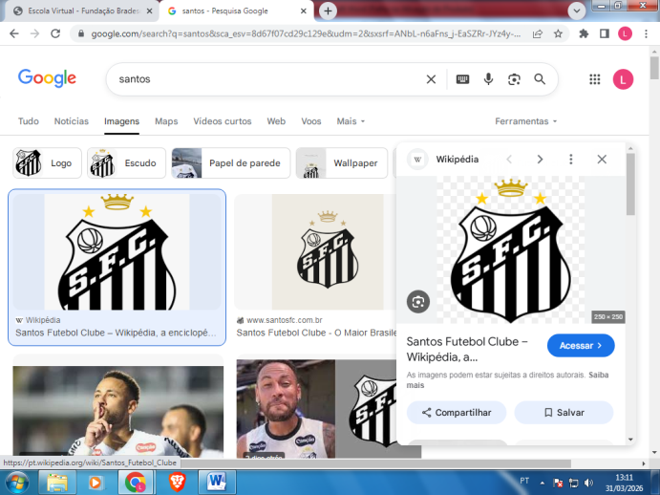
Figura 1
Filho do Corinthians 1
Figura 2
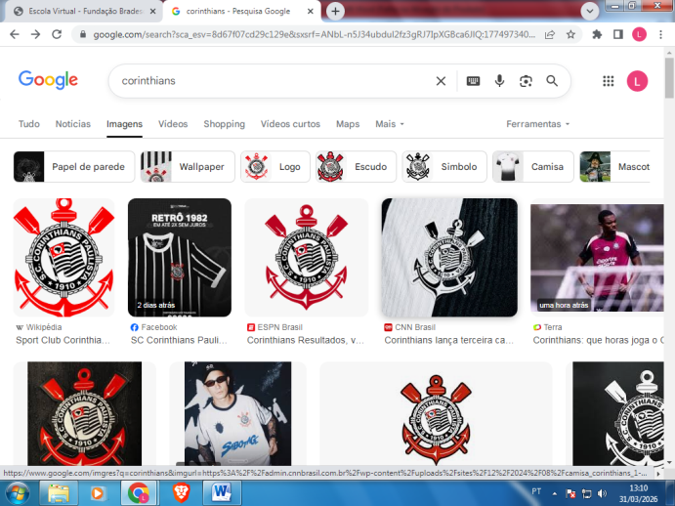

Corinthians 1
Figura 1

Porte

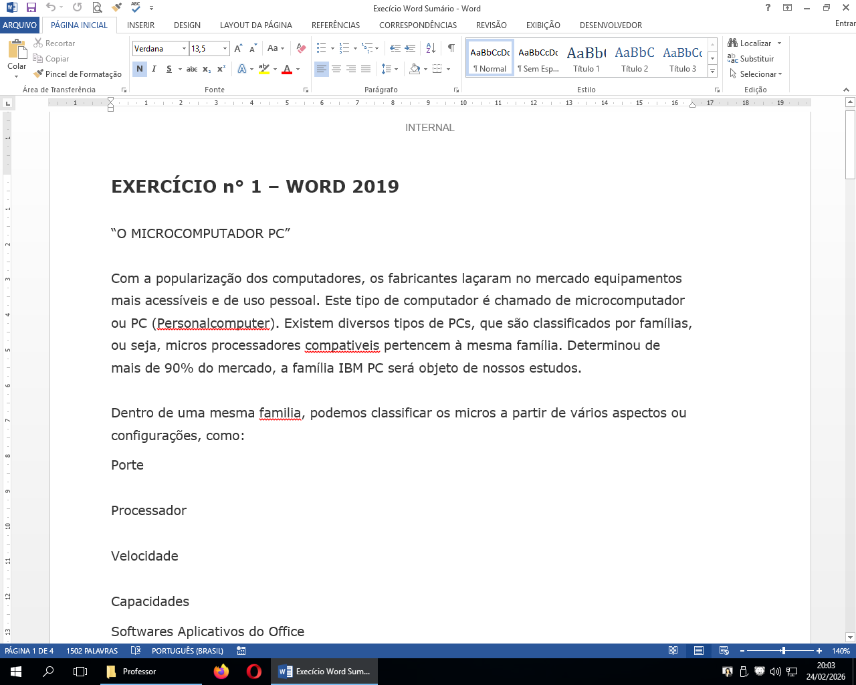

Processador
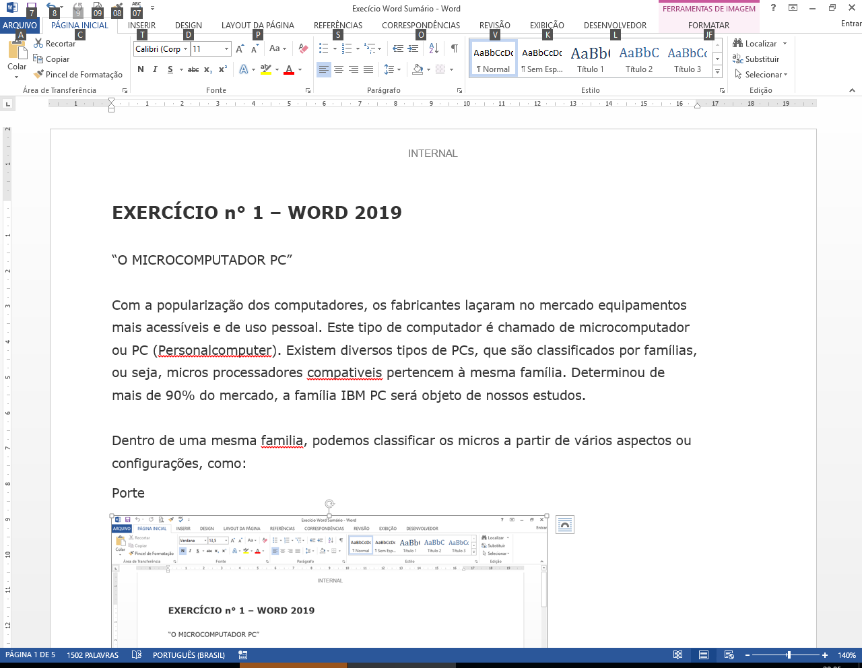

Velocidade

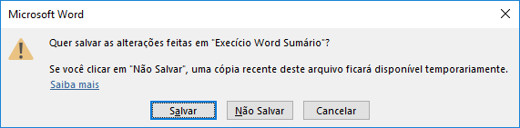

Capacidades

Softwares Aplicativos do Office

Processadores de Textos

Um aplicativo que possibilita a digitação de textos através do computador.
Podemos facilmente revisar, alterar, preparar livros, manuais, revistas. Mesmo com o texto já pronto, podemos alterar todo o seu layout.
Existem vários processadores de textos disponíveis no mercado. Os principais são: Word, Wordpad e BR-Office. (H.C.Crick, 1953)

Banco de Dados
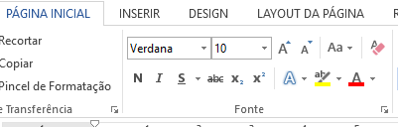

Um gerenciador de banco de dados tem por finalidade controlar os dados de arquivos de forma dinâmica e simples. Pode-se cadastrar os dados em qualquer ordem, e com um simples comando pedir ao aplicativo que ordene na forma mais conveniente, emita relatórios ou faça cálculos sobre esses dados.
Como exemplos de gerenciadores de banco de dados podemos citar o dBase e o Access. (Rafael, 2026)



Planilhas de Cálculo

Figura 3

Instruções

- Configurar as margens Superior e Esquerda com 4 cm e as margens Inferior e Direita com 2 cm.
- Coloque no título, alinhamento centralizado, tamanho 16, negrito, itálico e sublinhado tipo pontilhado.
- Escolha o efeito sombra e coloque espaçamento entre caracteres expandido de 1,5. Aplique no titulo também a cor Azul.
- Coloque Borda de 2 ¼ de espessura e sombreamento vermelho dentro da borda do titulo.
- Restante do texto em alinhamento justificado, com fonte tipo Arial Black, tamanho 11, efeito itálico.
- Verifique a ortografia do texto.
- Insira um cabeçalho no seu documento, colocando nele o nome da escola, o nome do curso e a turma e o nome do exercício.
- No rodapé coloque o seu nome, número e a data.
- Insira uma figura de computador centralizada no final do seu texto, e coloque uma borda de cor amarela e um título centralizado nesta figura.
- Insira outra figura no inicio do texto e coloque Marca D’água.
- Substitua a palavra POPULARIZAÇÃO por MUDANÇA, utilizando a opção do grupo edição.
- Coloque espaçamento entre linhas duplo no seu texto.
- Aplique nas configurações do computador no final do texto uma tabela simples de uma coluna.
- Configure seu documento com papel A4, na orientação Retrato.
- Salve seu arquivo como Exercício 1 de WORD 2019 e envie para o e-mail dos professores, sendo: henrique_crm@yahoo.com.br (BBC News, 2021)

Figura 4


Figura 5

EXERCÍCIO n° 2 – WORD 2019

“ARQUIVOS E DIRETÓRIOS”

Arquivo é um conjunto de caractere (dados) relacionados entre si, que fica armazenando em disco magnético (rígido ou flexível), representando um programa (software) ou um documento (dados do usuário).
-Um arquivo não tem um tamanho fixo; seu tamanho depende da quantidade de caracteres em seu interior. Quanto mais capacidade de armazenamento o disco magnético (disquete ou Winchester) possuir, maior o número de arquivos que será possível armazenar no mesmo.
Cada arquivo possui um identificador, formado por um Nome (ou pseudônimo) uma extensão e um nome para o ambiente. O pode conter até 255 caracteres, inclusive espaços. Porém não pode conter nenhum dos caracteres: \ ? : * ?“ <> /
O diretório contém informações também sobre o tamanho dos arquivos e a data e hora da última atualização, os atributos de proteção. O diretório raiz não possui nome; ele é representado pela letra da unidade de disco à qual ele pertence ( ex: “C”, “D”, “Disco flexível de 3 ½ (A:)”).

Sistemas de Informação - SI

1. Conceitos
Existem algumas definições da expressão sistema de informações, entre as quais podem ser analisadas as apresentadas a seguir:
  - Sistema de informações é um sistema de pessoas, equipamentos, procedimentos, documentos e comunicações que coleta, valida, executa operações, armazena, recupera e apresenta dados para o uso no planejamento, orçamento, contabilidade, controle e outros processos gerenciais para vários propósitos administrativos. Os sistemas de processamento de informações tornam-se sistema de informações quando sua finalidade transcende uma orientação para processamento de transação, em favor de uma orientação para a tomada de divisões gerenciais e estratégicas (Schwartz, 1970:4);
  - Sistema de informações é um método organizado de prover informações passadas, presentes e futuras, relacionadas com as operações internas e o serviço de inteligência externa. Serve de suporte para as funções de planejamento, controle e operação de uma empresa através do fornecimento de informações no padrão do tempo apropriado para assistir o tomado de decisão (Kennevan, 1970:29);
  - Sistema de informações é um sistema integrado homem-máquina que provê informações para dar suporte às funções de operação, administração e tomada de decisão da empresa (Davis, 1982:11);
  - Sistema de informações é um grupo de pessoas, um conjunto de manuais e equipamentos de processamento de dados voltados para a seleção, armazenamento, processamento e recuperação de dados com vistas à redução de incertezas tomada de decisões, através do fornecimento de informações para os executivos a tempo para que eles possam usá-las da maneira mais eficiente (Murdick e Ross, 1975:5);
  - Sistema de informações é um sistema voltado para a coleta, armazenagem, recuperação e processamento de informação qual é usada ou desejada, no desempenho das atividades empresariais.(Ein-Dor e Segev, 1983:14);
  - Sistema de informações consiste em pelo menos uma pessoa de certo tipo psicológico que se vê diante de um problema em algum contexto organizacional para o qual ele necessita de evidência para chegar a uma solução (isto é, selecionar algum curso de ação) e que a evidência se torna disponível a ele através de algum modo de apresentação (Mason Jr. e Mitroff, 1983:21);
  - Sistema de informações é um método organizado para prover o executivo de informações passadas, presentes e futuras sobre a operação interna e o ambiente da empresa. E dá suporte às funções de planejamento, controle e operação de uma empresa, fornecendo informação uniforme para assistir à tomada de decisão (Apud, 1972:92);
  - Sistema de informações é uma combinação de pessoas, facilidades, tecnologia, ambiente, procedimento e controles, com os quais se pretende manter os canais essenciais de comunicação, processar certas rotinas típicas de transações, alertar os executivos para a significância dos eventos internos e externos e proporcionar uma base para a tomada de decisão inteligente (Nash e Roberts, 1984:5).
Entretanto consideraremos a definição a seguir:
Sistema de Informações (SI) é o processo de transformação de dados em informações que são utilizadas na estrutura decisória da empresa, bem como proporcionam a sustentação administrativa para otimizar os resultados esperados.

2. S.I. e suas Divisões
O objetivo aqui é apresentar uma introdução aos SI - Sistemas de Informação e conhecer os seus objetivos. É uma área do conhecimento ainda recente e ainda estamos dentro de um processo evolutivo o que causa conflitos de teóricos sobre as fronteiras e até mesmo da terminologia correta a utilizar. Tentaremos ficar á margem das disgressões e discussões e tentar demonstrar qual sua utilidade nas organizações.
A evolução dos Sls vem ocorrendo em várias dimensões. Mostraremos a evolução através de três destas dimensões:
- cronológica;
- organizacional e seus estágios de informatização;
- conflito e consenso na terminologia.
Alguns fatores têm sido críticos na evolução dos SIs - Sistemas de Informação. Estes fatores contribuem para viabilizar técnica e economicamente o uso de recursos de informática no tratamento das informações e evidenciam o crescente valor da informação,

2.1 Administração e Informação
Passamos por uma época de intensas mudanças globais. Com isto o profissional bem-sucedido de hoje (e especialmente de amanhã) será o administrador efetivo destas mudanças. A quantidade de informações científicas disponíveis dobram a cada 5 anos numa aceleração contínua. Em contraposição, o tempo disponível para administrador reagir e tomar uma decisão é inversamente proporcional - está diminuindo. Como a velocidade que inventam e lançam novos produtos no mercado é em períodos de tempo cada vez menores, os administradores precisam atuar rapidamente.
Examinando as funções clássicas da administração – PODC - planejamento, organização, direção e controle - como definido por Fayol em 1949, por Koontz & O'Donn 11 em 1972 e repetido por outros tantos, encontra-se um denominador comum para todas as funções - a informação. John Diebold já afirmava em 1969:
"As empresas bem-sucedidas na passagem para a era da informação - serão as mais capazes em enxergar informação como um ativo - um recurso - e desenvolver uma estratégia para lidar efetivamente com a alocação do recurso informação".
"A administração da informação é o valor da mudança no comportamento decisório causado por essa informação menos o custo de tomar essa informação disponível. Para valorizar a administração da informação, os critérios importantes são se a informação é relevante, oportuna, objetiva e precisa" .(Reickman, 1989)
Os elementos críticos no processo de administração são informações e pessoas enquanto que o elemento crítico no processo de decisão é a informação.

2.2 Estágios do Processo de lnformatização
Primeiro Estágio: MANUAL
Segundo Estágio: INFORMATIZAR
Terceiro Estágio: INTEGRAÇÃO objetivo: BANCO DE DADOS
Falta a citação de um artigo(perguntar o tipo pro professor)
(Leandro, 2026)

Sumário
1 EXERCÍCIO n° 1 – WORD 2019 2
1.1 “O MICROCOMPUTADOR PC” 2
1.1.1 Porte 3
1.1.2 Processador 4
1.1.3 Velocidade 4
1.1.4 Capacidades 4
1.2 Softwares Aplicativos do Office 5
1.2.1 Processadores de Textos 5
1.2.2 Banco de Dados 5
1.2.3 Planilhas de Cálculo 6
2 Instruções 7
3 EXERCÍCIO n° 2 – WORD 2019 8
3.1 “ARQUIVOS E DIRETÓRIOS” 8
3.2 Sistemas de Informação - SI 9
3.2.1 1. Conceitos 9
3.3 2. S.I. e suas Divisões 10
3.4 2.1 Administração e Informação 11
3.5 2.2 Estágios do Processo de lnformatização 12

Figura 1 2
Figura 2 2
Figura 3 6
Figura 4 8
Figura 5 8

Bibliografia
Assis, M. d. (1899). Dom Casmurro. Rio de Janeiro: Garnier.
BBC News. (09 de agosto de 2021). Mudanças Climáticas. Acesso em 2026, disponível em BBC News.
H.C.Crick, J. D. (1953). Molecular Structure of Nucleixc Acids. Nature, 49.
Leandro. (31 de Março de 2026). O Pulga é legal. Queria ser bonito como ele, p. 67.
Rafael. (2026). Sou um traídor. Guarulhos: Judas.

